**ID: 396 H**

**Mega Projects**

**Reference Pix Point for Horizontal and Vertical Water Piping System**

**נקודות סמך קבועות למערכות תומכות צנרת מים אנכיות ואופקיות**

**Ofer Libovitch**

Denya Electro-Mechanical Systems, Israel

[oferl@d-c.co.il](mailto:oferl@d-c.co.il) 052-5524402

בשל ריבוי בניית מגדלים גבוהים והצורך הקיים בתמיכות צנרת לפרטי פיקס פוינט בפירים האנכיים, ובתמיכות צנרת אופקית במרכזי האנרגיה ההולכים וגדלים יש חשיבות רבה להוצאת פרטי התקנה לנקודות סמך קבועות בפירים ובמרכזי האנרגיה.

על אף שבמפרט הכללי למתקני מיזוג בסעיף 15.05.01.01 הדן בנקודות קבע, ותקן ישראלי ת"י 1225 חלק 1 הדן בחוקת מבני פלדה – נדרש התייחסות של מהנדס קונסטרוקציה לאפיון ומיקום נקודות העיגון והתמיכה.

ככלל בכל הפרויקטים ללא יוצא מהכלל אין התייחסות ואזכור מצד היועצים \ פיקוח לאופי הפרטים, ולכן המחויבות עוברת לצד הקבלן!!. על מנת לתכנן פרטי פיקס פוינט בפירים ותמיכות אופקיות יש חובה בהוצאת פרטים ע"י תוכניות מפורטות למיקום, כמות, חישובים של משקלים של הצנרת כולל משקל המים ועוד.

בהרצאה נדון בכל השיקולים השונים

כמו כן נעסוק בסוגיות :

• הגדרות מושגי יסודות כגון: מומנטים, כוחות כפיפה, גזירה, הזזה, מעיכה לצורך הבנה של הכוחות הפועלים על הצנרת.

• שיקולים למספר נקודות הקבע, כל כמה קומות.

• נתייחס לשינויי טמפרטורה בצנרת כתלות באורכי הצנרת כמה הצנרת מתארכת ואיך סופגים התארכות זו.

• נציג פלט מחשב עם גרפים והכוחות הפועלים על הצינור.

• נראה חישוב עומס בתמיכות לצנרת אופקית לקביעת עומסים ותכנון הקונסטרוקציה.

נדגים פרטי פיקס פוינט בתוכנית REVITעם חתכים

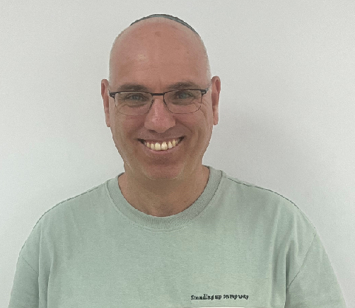

השכלה:

2000-1995 – תואר ראשון בהנדסת מכונות, אוניברסיטת ת"א.

1992-1984 – תיכון טכנולוגי, בגרות מלאה

ניסיון מקצועי :

ביצוע פרויקטים בעלי מורכבות טכנית ובהיקפים כספיים גדולים.

התפקיד כלל: פגישות עסקיות וניהול מו"מ מול ספקים וקבלנים לסגירת ציודים ומכלולי העבודה, פגישות מול יועצים מפקחים ויזמים, ליווי הנדסי של הפרויקט לרבות אפיון הציוד, הכנת הציוד להגשה ולאישור, הוצאת תוכניות ביצוע ע"י צוות מתכננים, קשר ישיר מול יועצים ומזמיני העבודה. גיבוש תכנית עבודה ולו"ז.

ניסיון תעסוקתי:

9/2020 – דניה מערכות אלקטרומכניות – סמנכ"ל הנדסה לתחום מערכות מיזוג אויר ותברואה ומנהל פרויקט מיזוג אויר : הוצאת תכניות ביצוע לחדרי מכונות, הגשת חומר טכני הנדסי לאישור יועץ, עדכון ותכנון סכמות מים ואויר, תכנון מערכות חשמל ובקרה(ע"י מהנדס חשמל כחלק ממחלקת הנדסה), בקרה תקציבית לפרויקט, הגשת תכניות עדות, ביצוע פרויקטים בBIM , ביצוע שינויי תכנון ופגישות עם יועצים.

2006 – 9/2020 -חברת אפקון מערכות אלקטו מכניות – מנהל פרויקט מיזוג אויר –